1. 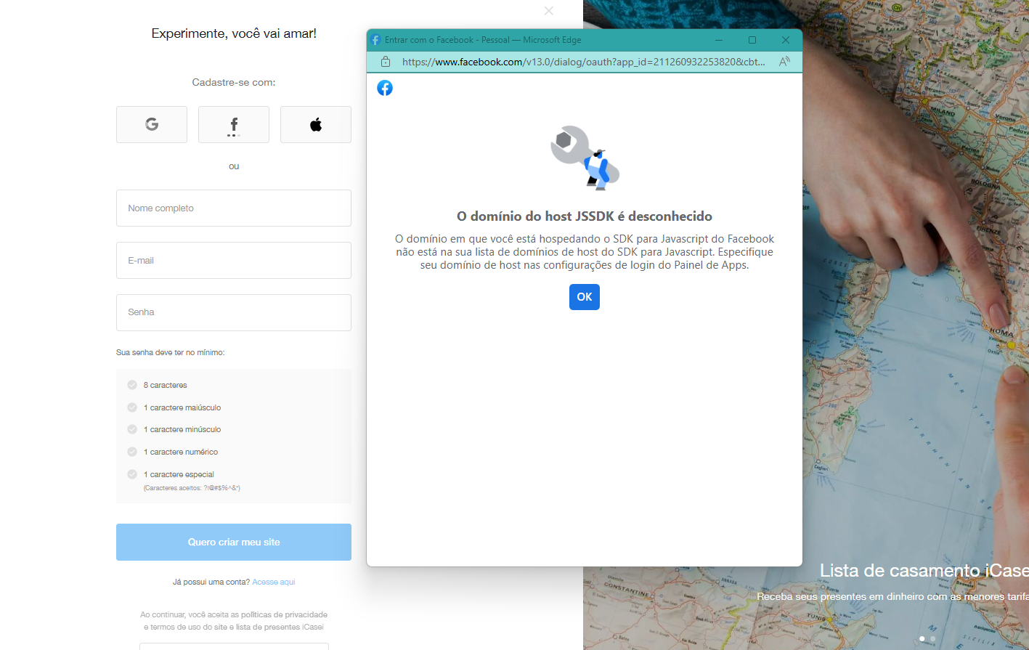Na parte de cadastra utilizando o facebook o sistema apresenta uma inconsistência. Não permitindo entrar com o Facebook.